مذكرة حصة
الأستاد: بوزيدي عبدالقادر 1
المستوى: السنة الثانية متوسط الوثائق والسندات:
المجال: الرسم والتلوين ـ الدائرة اللونية
الوحدة: 4 علم الألوان ـ تطبيقات لونية توضيحية
المدة : ساعة 1 ـالخامة: الألوان التربية
عنوان الحصة : :دراسة الألوان المكملة

- الكفاءة القاعدية المستهدفة
ـ التعبير تشكيليا بواسطة التضاد اللوني للمكملات اللونية
- عناصر الكفاءة القاعدية:
ـ التعرف على الخصائص التعبيرية و الإنفعالية للتضاد الناتج عن الألوان المكملة .
ـ استكشاف التأثيرات الحسية التي يحدثها التضاد اللوني للمكملات اللونية
ـ اتذوق جمال التضاد اللوني للمكملات في مختلف التحف الفنية التشكيلية
- الهدف التعـلمي:
ـ انجاز أعمال فنية تشكيلة على اساس تضاد المكملات اللونية من خلال ابراز
الأضواء والظلال( قواتم وفواتح) .
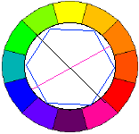
- المكتسبات القبلية :
ـ الألوان الأساسية والثانوية .
ـ الدائرة اللونية ب 12 جزء .
ـ التضاد اللوني الأبيض والأسود.
1) وضعية الأنطلاق
- أ) مراقبةالمكتسبات القبلية
ـ الألوان المكملة .القواتم والفواتح.ـ القيم اللونية للمكملات ـ تقنية الحصول على القيم .
- ب) الأثارة و التشويق :
ـ ـ عرض أعمال فنية ورسوم توضيحية استخدم فيها الأضواء والظلال من خلال المكملات .
ـ اسئلة: كيف تبدو الظلال في هذه الأعمال؟
ـ مـا هي ألوان هذه الظـلال والأضـواء؟

2) وضعية بناء التعلم :

ا) التجريب : 1ـ العمل الموجه ـ تهيئة القسم حسب طبيعة الحصة .
ـــ تحضير الأدوات والخامات الضرورية التي تتماشى مع الحصة.
ــ طلب الأدوات الخاصة بالمطلوب .
* تمرين تدريبي:
نرسم مستطيلا عرضيا طول 18سم وعرض06سم ثم نقسمه الى ثلاث أجزاء متقايسة عموديا
و على قسمين بمستقيم أفقيا وبعد نلون الخانات بالتقابل على أساس المكملات اللونية .
الخامة: ألألوان التربية

* ـ المساعدة على تشخيص ألأخطاء.
ـ تقويم ذاتي من خلال تصحيح الأخطاء بمقارنة اعمال زملائه في السبورة.
ب) التجسيد: العمل المستقل

ـ حوصلة شفوية من خلال الأسئلة..

قاعـــــدة:

الألوان المكملة هي الألوان المتقابلة في الدائرة اللونية التي تكمل بعضها البعض
و الهدف منها هو ابراز الأضواء والظلال ( قواتم وفواتح) مثال
الأحمر يكمل الأخضر ، والأصفر يكمل البنفسجي ، و الأزرق يكمل البرتقالي

2 ـ التقويم التكويني
ـ تمكين المتعلم من استخدام الألوان المكملة في ايراز الأضواء والظلال
في مشاريعه الفنية سواء الفردية أو الجماعية.

3 ) اعادة الاستثـمار
تطبيق : أنجزعملا منظرا طبيعي توظف فيه تضاد المكملات اللونية من خلال ابراز
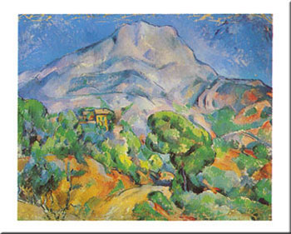
الأضواء والظلال .
الخامة : ألألوان التربية

لوحة لبول سيزان ـ جبل سانت فيكتوار

